1.

ÖSSZEFOGLALÓ JELENTÉS
A 2003. ÁPRILIS 10-I PAE ÜZEMZAVARRAL KAPCSOLATBAN
AZ ÁNTSZ ERMAH LABORATÓRIUMOK ÁLTAL VÉGZETT VIZSGÁLATOKRÓL

2003.04.11-2003.04.24

OKK-OSSKI, BUDAPEST

Összeállította: Dr. Kerekes Andor

1. Összefoglaló

A jelentés elsősorban az április 11-24. között elvégzett mintavételek, mérések eredményeit tartalmazza, azonban ahol indokolt – pl. az összes-béta, gammadózis-teljesítmény mérések esetén -, az összehasonlítás érdekében korábbi szinteket is megadtunk.

A 3-5. fejezetekben az OKK Országos Sugárbiológiai és Sugáregészségügyi Kutató Intézeten (OKK-OSSKI) kívül az ÁNTSZ Megyei Intézetei Egészségügyi Radiológiai Mérő- és Adatszolgáltató Hálózat (ERMAH) laboratóriumai közül a Sugáregészségügyi Decentrumok mérési eredményeit szerepeltetjük, a könnyebb áttekinthetőség kedvéért a következő fő csoportosításban:
- a Paksi Atomerőmű (PAE) környezete,
- budapesti mérések,
- az ország más területein végzett mérések.

Az ERMAH laboratóriumok eredményei közül a legfontosabb mintákat és az üzemzavarral kapcsolatba hozható, elsősorban gamma-spektrometriai eredményeket, ezen belül a kibocsátási adatok alapján leginkább várható - friss szennyeződésnek tekinthető ¹³¹I -aktivitás-koncentrációit, továbbá a gammadózis-teljesítmény szinteket a következőkben foglaljuk össze:

1) Aeroszol mintavétel

Az OKK-OSSKI budapesti, valamint a Borsod-Abaúj-Zemplén M.I. miskolci, a Győr-Moson-Sopron M.I. győri és a Tolna M.I. szekszárdi telephelyén mértek az adott időszakban rendre 3,9; 105, 11 és 13 μBq/m³ valószínűleg PAE eredetű ¹³¹I -koncentrációt. (A ¹³⁷Cs aktivitás-koncentrációja nem tért el a korábbi időszakban mérhető, csernobili eredetű néhány μBq/m³ nagyságú értékektől.)
Az ország többi pontján hasonló mérés megfelelő légtérfogatú mintavevő hiányában nem történt.

2) Fall-out mintavétel

Az ország egyetlen pontján (10 mintavételi helyszín) sem találtunk kimutatási határ feletti ¹³¹I és ¹³⁷Cs aktivitás-koncentrációkat (jellemző kimutatási határok 3-7 Bq/m²).

3) Gammadózis-teljesítmény

Egyetlen mérési ponton (13) sem találtunk a korábbi időszakhoz viszonyítva emelkedést (10-20 % nagyságú változások a természetes ingadozás következtében nem tekinthetők szignifikánsnak)

4) Helyszíni (in-situ) gamma-spektrometriai vizsgálatok

A PAE dél-nyugati körzetében 5 ponton végzett mérések nem mutatták ki a ¹³¹I jelenlétét (kimutatási határok 56-88 Bq/m²). (A ¹³⁷Cs -koncentrációk megfelelnek a csernobili szennyeződésből várható, korábbi értékeknek, jellemzően néhány Bq/kg nedves tömegre viszonyítva).

5) Talajminták

Egyedül a PAE A1 környezetellenőrző állomás mellett vett 2 talajmintában találtunk kimutatható ¹³¹I koncentrációt (1,8-5,7 Bq/kg). Az ország többi pontján (8) elvégzett mérések eredménye kimutatási határ alatti volt. (A talajminták jellemzően néhány Bq/kg nagyságú ¹³⁷Cs -koncentrációi megfelelnek a csernobili szennyeződésből várható, korábbi értékeknek.)

6) Fűminták

A Tengelic-szőlőhegy, Tengelic, Dunaszentbenedekről származó mintákban kimutatható volt a ¹³¹I radionuklid, 1,7; 0,28 és 4,3 Bq/kg nedves tömegre vonatkoztatott koncentrációban. Az ország többi pontjain (5) a ¹³¹I radionuklid nem volt kimutatható. (A mintákban a ¹³⁷Cs koncentráció minden esetben kimutatási határ - néhány Bq/kg nedves tömegre - alatti volt.)

7) Tejminták

A PAE körzetében 3 helyen vett, összesen 4 tejmintában a ¹³¹I és ¹³⁷Cs radionuklidok aktivitás-koncentrációja kimutatási határ (néhány tized Bq/l) alatti volt.

8) Ivóvízminták

Az ország 4 pontján elvégzett mérések ¹³¹I és ¹³⁷Cs radionuklidokat nem mutattak ki (kimutatási határ néhány tized Bq/l).

Nem környezeti mérések, azonban a sugárzási helyzet érzékeltetésére kiegészítésként megjegyezzük, hogy az OKK-OSSKI összesen 5 fő PAE dolgozó radioaktív belső szennyezettségének vizsgálatát végezte el. A mérési eredményekből becsült belső sugárterhelések a 0,047-0,54 mSv tartományban voltak, ami az éves foglalkozási dóziskorlát (legfeljebb 50 mSv egyedi évenként egy-egy ötéves periódusra) 1 %-át is alig érik el.

2. Előzmények

2003. április 10-ről 11-re virradó éjszaka a PAE 2. blokkjában a tisztítótartályban elhelyezett fűtőelemek az elégtelen hűtés miatt inhermetikussá váltak. Az inhermetikus kazettákból nemesgáz és jódizotópok kerültek a csarnok légterébe és a szellőzőkéményen keresztül a környezetbe.

A PAE adatai szerint a teljes nemesgáz-kibocsátás április 10-11-én 172 TBq (az I. kiépítés 2001. évi kibocsátásának mintegy 3-szorosa), a ¹³¹I-egyenértékben megadott radiojód- kibocsátás 347 GBq volt (az I. kiépítés 2001. évi kibocsátásának kereken 5000-szerese).

Tekintettel arra, hogy a radioaktív nemesgázok kibocsátásuk és terjedésük után gyakorlatilag kimutathatatlanok, elsősorban a radiojód – főként a viszonylag hosszú, 8,1 nap fizikai felezési idejű ¹³¹I – környezetben való kimutatására volt esély. Ebből következően előtérbe kellett helyezni a nuklidspecifikus, gamma-spektrometriai méréseket, továbbá a minták feldolgozásánál, koncentrálásánál mellőzni kellett a nagy jódveszteséggel járó hamvasztást.

Az április 10. utáni időszak szélirányai azt mutatják, hogy a kibocsátott radioaktív anyagok elsősorban a Balaton- Miskolc vonaltól délre eső területeket szennyezhették (1. ábra). Helyszíni vizsgálataink színhelyéül ezért – az NBE MTT-vel egyeztetett módon – az erőműtől dél-nyugatra eső térséget választottuk.

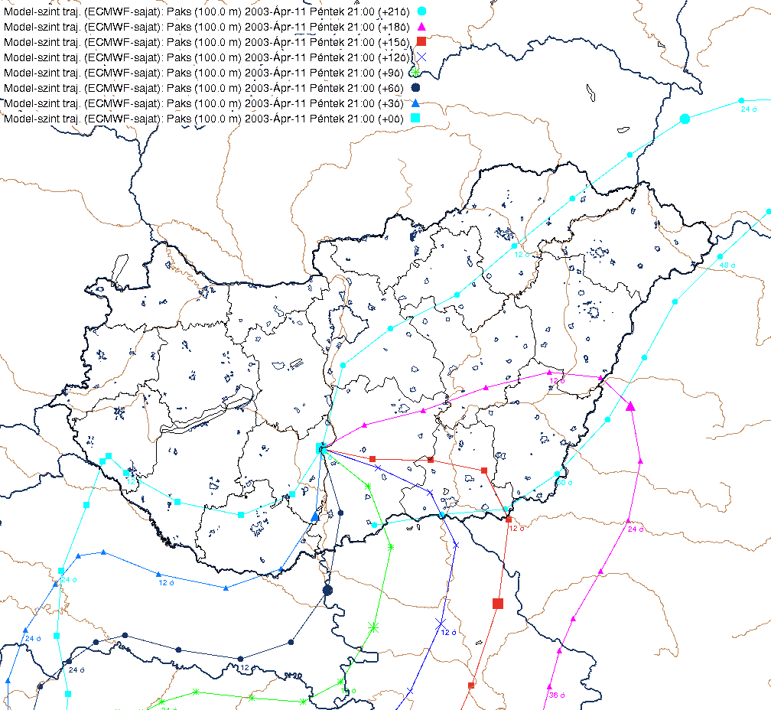

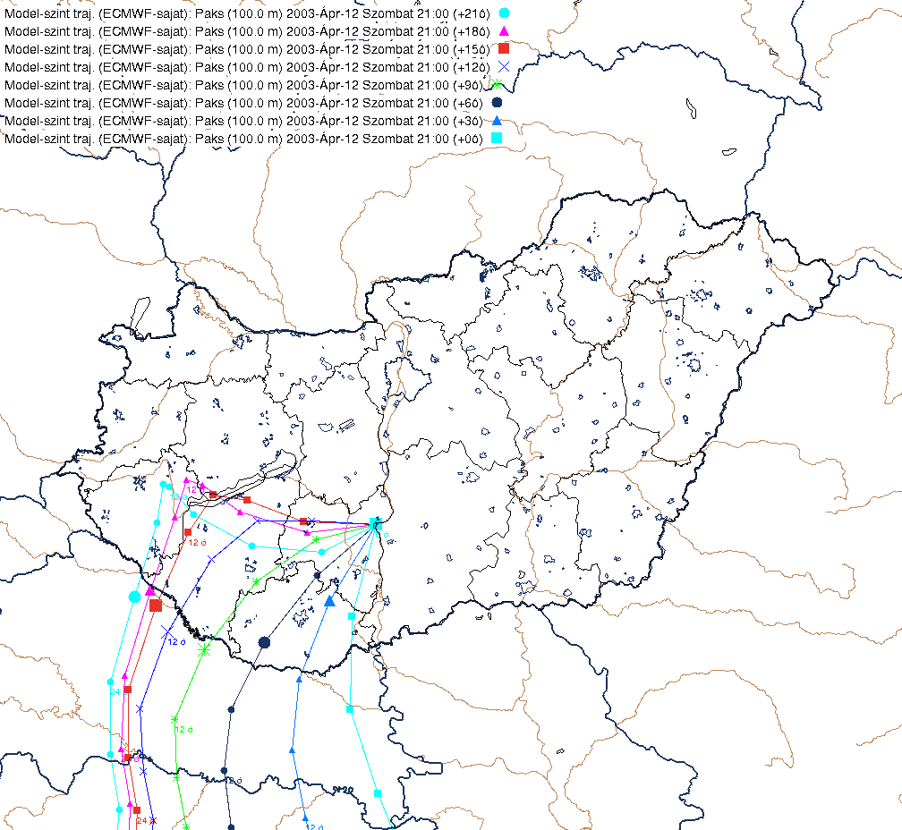

- ábra. Trajektóriák a PAE kibocsátásainak időszakában (Országos Meteorológiai Szolgálat)
3. Az erőmű térségében végzett vizsgálatok, mintavételek

A. OKK-OSSKI mérések

1) Az erőmű környezet-ellenőrző rendszere A1 állomásánál a PAE KEL által 04.11-én vett talajminta gamma-spektrometriai analízise (OKK-OSSKI):
- fűtől megtisztított talajminta: 1,8 Bq/kg ¹³¹I-koncentráció (nedves tömegre),
- füvet tartalmazó talajminta: 5,7 Bq/kg ¹³¹I-koncentráció (nedves tömegre).

2) Az erőműtől DNY-i irányban végzett helyszíni (in-situ) gamma-spektrometriai mérések, talaj-, fű- és tejmintavétel (2. ábra) (04.16., OKK-OSSKI és ÁNTSZ Tolna M.I.)

a) in-situ mérések (Tengelic-szőlőhegy, Tengelic, Szedres, Kölesd, Dunaszentgyörgy):
- ¹³¹I -koncentráció minden ponton kimutatási határ (56-88 Bq/m²) alatti,
- ¹³⁷Cs -koncentráció 4,2-16 Bq/kg,
- gammadózis-teljesítmény (1 m, H*₁₀): 61-107 nSv/h .

b) talajminták (Tengelic-szőlőhegy, Tengelic, Szedres, Kölesd, Dunaszentgyörgy) gamma-spektrometriai analízise (OKK-OSSKI):
- ¹³¹I -koncentráció kimutatási határ (0,73-1,3 Bq/kg, nedves tömegre) alatti,
- ¹³⁷Cs -koncentráció 5,2-9,4 Bq/kg nedves tömegre,

c) fűminták (Tengelic-szőlőhegy, Tengelic, Szedres, Kölesd, Dunaszentgyörgy) gamma-spektrometriai analízise (OKK-OSSKI):
- Tengelic-szőlőhegy 1,73 Bq/kg, Tengelic 0,28 Bq/kg ¹³¹I -koncentráció (nedves tömegre); a többi ponton vett mintában kimutatási határ (0,52-0,60 Bq/kg nedves tömegre) alatti,
- ¹³⁷Cs -koncentráció kimutatási határ (0,43-0,62 Bq/kg nedves tömegre) alatti minden mintára,

d) tejminták (Dunaszentgyörgy 04.14, Fajsz 04.14, Tolna 04.16 és Dunaszentgyörgy 04.16) gamma-spektrometriai analízise (OKK-OSSKI):
- ¹³¹I -koncentráció minden mintára kimutatási határ (0,18-0,58 Bq/l) alatti,
- ¹³⁷Cs -koncentráció minden mintára kimutatási határ (0,16-0,57 Bq/l) alatti.

3) A PAE dolgozók belső sugárterhelésének vizsgálata

a) 1 fő (04.17)
- pajzsmirigymérés eredménye 4020 Bq ¹³¹I (lekötött effektív dózis 0,54 mSv),
- egésztestmérés eredménye 250 Bq ¹³⁴Cs, 180 Bq ¹³⁷Cs (lekötött effektív dózis kisebb mint 0,01 mSv),
- vizeletmérés (mintavétel 04.22) eredményei: ¹³¹I 13 Bq/l, ¹³⁴Cs 1,8 Bq/l és ¹³⁷Cs 1,7 Bq/l (béta- és alfa-sugárzók radiokémiai feldolgozása folyamatban van),

b) 4 fő (04.23)
- pajzsmirigymérés eredményei 200, 260, 280 és 750 Bq ¹³¹I (lekötött effektív dózisok 0,047, 0,062, 0,066 és 0,18 mSv).

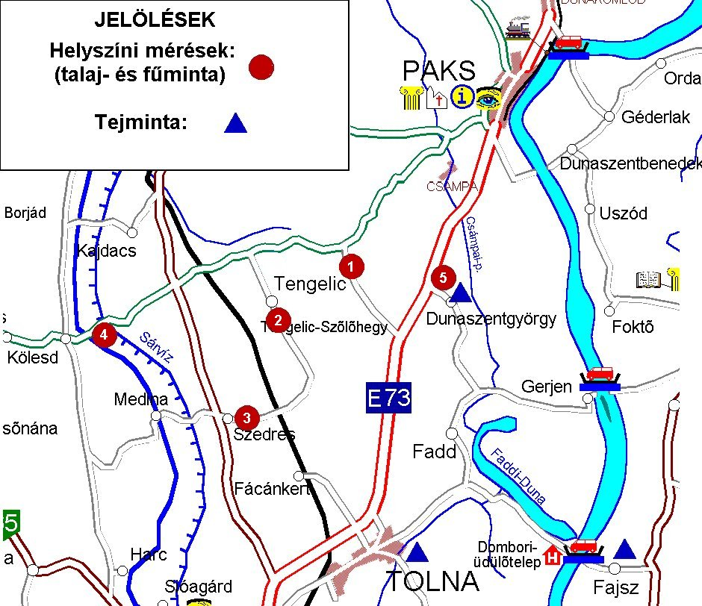

2. ábra Mérési és mintavételi pontok a PAE térségében (04.16.)
B. ÁNTSZ Tolna M.I. mérései

1) Aeroszol összes-béta mérések

a) Szekszárd
- 04.04-04.08 között: 0,75-2,6 mBq/m³,
- 04.11-04.19 között: 2,8-5,1 mBq/m³,
b) Csámpa
- 04.07. : 1,1 mBq/m³,
- 04.11-04.14 között: 2,7-4,0 mBq/m³,

c) Dunaföldvár
- 04.07.: < 1,1 mBq/m³,
- 04.11-04.14 között: 3,4-4,4 mBq/m³,

d) Kalocsa
- 04.07.: 0,85 mBq/m³,
- 04.11-04.14 között: 3,0-3,7 mBq/m³ .

2) Aeroszol gamma-spektrometriai mérések (Szekszárd, 04.04-04.22)
- ¹³¹I -koncentráció minden (6) mintára kimutatási határ (11-124 μBq/m³) alatti, kivéve 04.18 (13 μBq/m³),
- ¹³⁷Cs -koncentráció minden (7) mintára kimutatási határ (14-69 μBq/m³) alatti.

3) Fall-out gamma spektrometriai mérések (04.11-04.14)

- Szekszárd
- ¹³¹I -koncentráció mindkét mintára kimutatási határ (2,9-3,2 Bq/m²) alatti,
- ¹³⁷Cs -koncentráció mindkét mintára kimutatási határ (2,7-3,8 Bq/m²) alatti,

- Csámpa
- ¹³¹I -koncentráció mindkét mintára kimutatási határ (2,2-3,7 Bq/m²) alatti,
- ¹³⁷Cs -koncentráció mindkét mintára kimutatási határ (2,9-3,0 Bq/m²) alatti,

- Dunaföldvár (csak 04.14)
- ¹³¹I -koncentráció kimutatási határ (3,4 Bq/m²) alatti,
- ¹³⁷Cs -koncentráció kimutatási határ (4,3 Bq/m²) alatti,

- Kalocsa
- ¹³¹I -koncentráció mindkét mintára kimutatási határ (1,8-3,2 Bq/m²) alatti,
- ¹³⁷Cs -koncentráció mindkét mintára kimutatási határ (3,2-4,2 Bq/m²) alatti.

4) Tapadóháló (dry-out) gamma-spektrometriai mérések (04.11-04.14)

- Szekszárd
- ¹³¹I -koncentráció mindkét mintára kimutatási határ (0,67-1,1 Bq/m²) alatti,
- ¹³⁷Cs -koncentráció mindkét mintára kimutatási határ (0,8-1,1 Bq/m²) alatti,

- Csámpa
- ¹³¹I -koncentráció mindkét mintára kimutatási határ (0,3-0,9 Bq/m²) alatti,
- ¹³⁷Cs -koncentráció mindkét mintára kimutatási határ (1,0-1,3 Bq/m²) alatti,

- Dunaföldvár
- ¹³¹I -koncentráció 14 Bq/m² (04.11), kimutatási határ (3,4 Bq/m²) alatti (04.14),
- ¹³⁷Cs -koncentráció kimutatási határ (1,3-1,7 Bq/m²) alatti,

- Kalocsa
- ¹³¹I -koncentráció 4,6 Bq/m² (04.11), kimutatási határ (1,3 Bq/m²) alatti (04.14),
- ¹³⁷Cs -koncentráció mindkét mintára kimutatási határ (1,0-1,5 Bq/m²) alatti.

5) Tejminták (Dunaszentgyörgy és Fajsz, 04.14, azonosak az OKK-OSSKI által mért, ugyaninnen származó két mintával) gamma-spektrometriai mérése
- ¹³¹I -koncentráció kimutatási határ (0,14-0,21 Bq/l) alatti,
- ¹³⁷Cs -koncentráció kimutatási határ (0,18-0,24 Bq/l) alatti.

6) Fűminta (Dunaszentbenedek, 04.16)
- ¹³¹I -koncentráció 43 Bq/kg (száraz tömegre),
- ¹³⁷Cs -koncentráció kimutatási határ (11 Bq/kg száraz tömegre) alatti.

7) Talajminta (Dunaszentbenedek, 04.16)
- ¹³¹I -koncentráció kimutatási határ (0,4 Bq/kg nedves tömegre) alatti,
- ¹³⁷Cs -koncentráció 4,4 Bq/kg (nedves tömegre).

8) Gammadózis-teljesítmény (Szekszárd)
- 04.11 előtt 110 nSv/h,
- 04.11 után 110-120 nSv/h.

4. Budapesten végzett mintavételek, mérések

OKK-OSSKI mérései

- Aeroszol gamma-spektrometriai mérései:
- 03.27-04.11 közötti szűrő 4,2 μBq/m³ ¹³¹I; 1,6 μBq/m³ ¹³⁷Cs,
- 04.11-04.14 közötti szűrő 3,9 μBq/m³ ¹³¹I; 1,6 μBq/m³ ¹³⁷Cs.

2) Fall-out gamma-spektrometriai mérése:
- 03.31-04.23 gyűjtési idő, ¹³¹I és ¹³⁷Cs -koncentráció kimutatási határ (7 Bq/m²) alatti.

3) Gammadózis-teljesítmény mérések (H*₁₀):
- 04.07-04.11 között 101-117 nSv/h,
- 04.14-04.18 között 80-96 nSv/h.

- ÁNTSZ Fővárosi I. mérései

1) Aeroszol összes-béta aktivitás mérései:
- 04.01-04.10 között: 0,57-2,3 mBq/m³,
- 04.11-04.18 között: 0,51-3,7 mBq/m³.

2) Külső gammadózis-teljesítmény:
- 03.31-04.07 között: 70 nSv/h,
- 04.14-04.24 között: 50-60 nSv/h.

3) Fall-out minta (levétel 04.22) gamma-spektrometriai mérése:
- ¹³¹I és ¹³⁷Cs -koncentráció kimutatási határ (3 Bq/m²) alatti.

4) Ivóvíz gamma-spektrometriai mérése (04.24):
- ¹³¹I és ¹³⁷Cs -koncentráció kimutatási határ (0,2 Bq/l) alatti.
5. Az ország más területén végzett mérések

A. Baranya M.I.

1) Gammadózis-teljesítmény (Pécs):
- 03.03-03.24 között 102-114 nGy/h,
- 04.14 112 nGy/h,

(Gamma-spektrometriai méréseket az Intézet nem tudott végezni a félvezető detektor meghibásodása miatt.)

B. Borsod-Abaúj-Zemplén M.I.

1) Gammadózis-teljesítmény (Miskolc):
- 04.08 95 nSv/h,
- 04.15 90 nSv/h,
- 04.22 83 nSv/h,
- 04.23 125 nSv/h,
- 04.24 106 nSv/h,
- 04.25 108 nSv/h.

2) Aeroszol gamma-spektrometriai mérése (Miskolc):
- 04.01-04.08 ¹³¹I és ¹³⁷Cs kimutatási határ (9 és 2 μBq/m³) alatti,
- 04.08-04.15 ¹³¹I -koncentráció 105 μBq/m³, ¹³⁷Cs -koncentráció 4,3 μBq/m³.

3) Talaj (Miskolc) gamma-spektrometriai mérése:
- 04.22 ¹³¹I kimutatási határ (0,5 Bq/kg nedves tömegre) alatti, ¹³⁷Cs 7,0 Bq/kg (nedves tömegre).

4) Fall-out minta (Miskolc, gyűjtési idő 04.07-04.22) gamma-spektrometriai mérése:
- ¹³¹I és ¹³⁷Cs -koncentráció kimutatási határ (6 Bq/m²) alatti.

D. Csongrád M.I.

1) Gammadózis-teljesítmény (Szeged):
- 04.10 előtt átlagosan 88 nSv/h,
- 04.23 90 nSv/h,
- 04.24 97 nSv/h.

2) Aeroszol összes-béta mérése (Szeged):
- 04.07 5 mBq/m³,
- 04.14 4 mBq/m³.

4) Ivóvíz összes-béta mérése:
- Szeged 04.04-04.10 0,17-0,35 Bq/l,
- Medgyesegyháza 04.10 0,49 Bq/l.

D. Győr-Moson-Sopron M.I.

1) Gammadózis-teljesítmény (Győr):
- 04.07 120 nSv/h,
- 04.14 115 nSv/h,
- 04.22 102 nSv/h.

2) Aeroszol gamma-spektrometriai mérése (Győr):
- 04.11-04.17 11 μBq/m³ ¹³¹I, 1,8 μBq/m³ ¹³⁷Cs.

3) Fall-out gamma-spektrometriai mérése (Győr):
- 04.01-04.22 ¹³¹I és ¹³⁷Cs kimutatási határ (1 Bq/m²) alatti.

4) Ivóvíz (Győr) gamma-spektrometriai mérése:
- 04.22 ¹³¹I és ¹³⁷Cs kimutatási határ (0,6 Bq/l) alatti.

5) Talaj (Győr) gamma-spektrometriai mérése:
- 04.22 ¹³¹I kimutatási határ (7 Bq/kg száraz tömegre) alatti, ¹³⁷Cs 40,8 Bq/kg (száraz tömegre).

6) Fű (Győr) gamma-spektrometriai mérése:
- 04.22 ¹³¹I és ¹³⁷Cs kimutatási határ (3 Bq/kg száraz tömegre) alatti.

E. Hajdú-Bihar M.I.

1) Gammadózis-teljesítmény (Debrecen):
- 03.31 116 nSv/h,
- 04.07 113 nSv/h,
- 04.14 104 nSv/h,
- 04.22 119 nSv/h.

2) Aeroszol összes-béta mérése (Debrecen):
- 03.24 8,9 mBq/m³,
- 03.31 17 mBq/m³,
- 04.07 4,9 mBq/m³,
- 04.14 kimutatási határ (0,5 mBq/m³) alatti,

3) Fall-out gamma-spektrometriai mérése (Debrecen):
- 04.01-04.22 ¹³¹I és ¹³⁷Cs kimutatási határ (4 Bq/m²) alatti.

4) Ivóvíz (Debrecen) gamma-spektrometriai mérése:
- 04.22 ¹³¹I és ¹³⁷Cs kimutatási határ (1,5 Bq/l) alatti.

5) Talaj (Debrecen) gamma-spektrometriai mérése:
- 04.22 ¹³¹I kimutatási határ (0,5 Bq/kg nedves tömegre) alatti, ¹³⁷Cs 6,9 Bq/kg (nedves tömegre).

6) Fű (Debrecen) gamma-spektrometriai mérése:
- 04.22 ¹³¹I és ¹³⁷Cs kimutatási határ (1 Bq/kg nedves tömegre) alatti.
6. Javaslat az ÁNTSZ laboratóriumok környezet-ellenőrző tevékenységére a Paksi Atomerőműben bekövetkezett üzemzavarral kapcsolatban (2003.04.18-tól)

1) Aeroszol és fall-out minták heti gyakoriságú vétele és gamma-spektrometriai mérése (Decentrumok) - eredmény haladéktalan közlése

2) Napi dózisteljesítmény mérések (minden laboratórium) - heti összesítés közlése,
kiugró érték esetén újramérés, 2-3-szoros emelkedés haladéktalan közlése

3) Heti egy fű- és talajminta gamma-spektrometriai mérése (Decentrumok) - eredményközlés haladéktalanul

4) Heti egy ivóvízminta gamma-spektrometriai mérése (Decentrumok) - eredményközlés haladéktalanul

A mintafeldolgozás az NVH gyorsmódszerek szerint történjen (a mérési időt azonban lehetőség szerint hosszabbra, min. 20 000 s-ra kellene választani)

Eredményközlés módjai:
- E-mail: kerekes@hp.osski.hu
- fax: 06 1 229 1931

6. Melléklet. Az eredmények táblázatos összefoglalója
1. Táblázat. Aeroszol mérési eredmények (zárójelben a relatív hiba százalékban)
Helyszín | Mintavételi idő | Mérés | I-131 | Cs-137 | Mértékegység | Mérőlabor. | Megjegyzés
Szekszárd | 04.04 | gamma-spektr. | < 0,048 | < 0,033 | mBq/m³ | Tolna M.I.
Szekszárd | 04.11 | gamma-spektr. | < 0,033 | < 0,063 | mBq/m³ | Tolna M.I.
Szekszárd | 04.14 | gamma-spektr. | < 0,12 | < 0,069 | mBq/m³ | Tolna M.I.
Szekszárd | 04.18 | gamma-spektr. | < 0,013 | < 0,014 | mBq/m³ | Tolna M.I.
Szekszárd | 04.19 | gamma-spektr. | < 0,077 | < 0,055 | mBq/m³ | Tolna M.I.
Szekszárd | 04.21 | gamma-spektr. | < 0,086 | < 0,059 | mBq/m³ | Tolna M.I.
Szekszárd | 04.22 | gamma-spektr. | < 0,011 | < 0,038 | mBq/m³ | Tolna M.I.
Szekszárd | 04.04-04.08 | összes-béta | 0,75-2,6 |  | mBq/m³ | Tolna M.I.
Szekszárd | 04.11-04.19 | összes-béta | 2,8-5,1 |  | mBq/m³ | Tolna M.I.
Csámpa | 04.07 | összes-béta | 1,1 |  | mBq/m³ | Tolna M.I.
Csámpa | 04.11-04.14 | összes-béta | 2,7-4,0 |  | mBq/m³ | Tolna M.I.
Dunaföldvár | 04.07 | összes-béta | < 1,1 |  | mBq/m³ | Tolna M.I.
Dunaföldvár | 04.11-04.14 | összes-béta | 3,4-4,4 |  | mBq/m³ | Tolna M.I.
Kalocsa | 04.07 | összes-béta | 0,85 |  | mBq/m³ | Tolna M.I.
Kalocsa | 04.11-04.14 | összes-béta | 3,0-3,7 |  | mBq/m³ | Tolna M.I.
Budafok | 03.27-04.11 | gamma-spektr. | 0,0042 (5) | 0,0016 (10) | mBq/m³ | OSSKI
Budafok | 04.11-04.14 | gamma-spektr. | 0,0039 (19) | 0,0016 (36) | mBq/m³ | OSSKI

1. Táblázat. (folytatás)
Helyszín | Mintavételi idő | Mérés | I-131 | Cs-137 | Mértékegység | Mérőlabor. | Megjegyzés
Budapest XIII. | 04.01-04.10 | összes-béta | < 0,57-2,3 |  | mBq/m³ | Fővárosi I.
Budapest XIII. | 04.11 | összes-béta | 3,7 (29) |  | mBq/m³ | Fővárosi I.
Budapest XIII. | 04.14 | összes-béta | < 0,51 |  | mBq/m³ | Fővárosi I.
Budapest XIII. | 04.15 | összes-béta | 0,7 (32) |  | mBq/m³ | Fővárosi I.
Budapest XIII. | 04.16 | összes-béta | 1,2 (23) |  | mBq/m³ | Fővárosi I.
Budapest XIII. | 04.17 | összes-béta | 0,9 (48) |  | mBq/m³ | Fővárosi I.
Budapest XIII. | 04.18 | összes-béta | 2.0 (31) |  | mBq/m³ | Fővárosi I.
Miskolc | 04.01-04.08 | gamma-spektr. | < 0,009 | < 0,002 | mBq/m³ | Borsod-A-Z. M.I. | 19529 m³
Miskolc | 04.08-04.15 | gamma-spektr. | 0,105 (8) | 0,0043 (40) | mBq/m³ | Borsod-A-Z. M.I. | 22412 m³
Szeged | 04.07 | összes-béta | 5,4 (20) |  | mBq/m³ | Csongrád M.I.
Szeged | 04.07 | összes-béta | 4,0 (30) |  | mBq/m³ | Csongrád M.I.
Győr | 04.11-04.17 | gamma-spektr. | 0,011 (9) | 0,0018 (31) | mBq/m³ | Győr-M-S M.I. | 16887 m³
Debrecen | 03.24-04.07 | összes-béta | 4,9-8,9 |  | mBq/m³ | Hajdú-B. M.I.
Debrecen | 04.14 | összes-béta | < 0,5 |  | mBq/m³ | Hajdú-B. M.I.

2. Táblázat. Fall-out mérési eredmények (zárójelben a relatív hiba százalékban)
Helyszín | Mintavételi idő | Mérés | I-131 | Cs-137 | Mértékegység | Mérőlabor. | Megjegyzés
Szekszárd | -04.11 | gamma-spektr. | < 3,2 | < 3,8 | Bq/m² | Tolna M.I.
Szekszárd | 04.11-04.14 | gamma-spektr. | < 2,9 | < 2,7 | Bq/m² | Tolna M.I.
Csámpa | -04.11 | gamma-spektr. | < 2,2 | < 2,9 | Bq/m² | Tolna M.I.
Csámpa | 04.11-04.14 | gamma-spektr. | < 3,7 | < 3,0 | Bq/m² | Tolna M.I.
Dunaföldvár | 04.11-04.14 | gamma-spektr. | < 3,4 | < 4,3 | Bq/m² | Tolna M.I.
Kalocsa | -04.11 | gamma-spektr. | < 1,8 | < 3,2 | Bq/m² | Tolna M.I.
Kalocsa | 04.11-04.14 | gamma-spektr. | < 3,2 | < 4,2 | Bq/m² | Tolna M.I.
Szekszárd | -04.11 | összes-béta | 19 (7) |  | Bq/m² | Tolna M.I.
Szekszárd | 04.11-04.14 | összes-béta | 23 (12) |  | Bq/m² | Tolna M.I.
Csámpa | -04.11 | összes-béta | 21 (6) |  | Bq/m² | Tolna M.I.
Csámpa | 04.11-04.14 | összes-béta | 12 (13) |  | Bq/m² | Tolna M.I.
Dunaföldvár | -04.11 | összes-béta | 5,2 (29) |  | Bq/m² | Tolna M.I.
Kalocsa | -04.11 | összes-béta | 16 (8) |  | Bq/m² | Tolna M.I.
Kalocsa | 04.11-04.14 | összes-béta | 4,1 (34) |  | Bq/m² | Tolna M.I.
Budafok | 03.31-04.23 | gamma-spektr. | < 7 | < 7 | Bq/m² | OSSKI
Budapest XIII. | -04.22 | gamma-spektr. | < 3 | < 3 | Bq/m² | Fővárosi I.

2. Táblázat. (folytatás)
Helyszín | Mintavételi idő | Mérés | I-131 | Cs-137 | Mértékegység | Mérőlabor. | Megjegyzés
Miskolc | 04.07-04.22 | gamma-spektr. | < 6 | < 6 | Bq/m² | Borsod-A-Z. M.I.
Győr | 04.01-04.22 | gamma-spektr. | < 1 | < 1 | Bq/m² | Győr-M-S. M.I.
Debrecen | 04.01-04.22 | gamma-spektr. | < 4 | < 4 | Bq/m² | Hajdú-B. M.I.

3. Táblázat. Dry-out mérési eredmények (zárójelben a relatív hiba százalékban)
Helyszín | Mintavételi idő | Mérés | I-131 | Cs-137 | Mértékegység | Mérőlabor. | Megjegyzés
Szekszárd | -04.11 | gamma-spektr. | < 1,1 | < 0,8 | Bq/m² | Tolna M.I.
Szekszárd | 04.11-04.14 | gamma-spektr. | < 0,67 | < 1,1 | Bq/m² | Tolna M.I.
Csámpa | -04.11 | gamma-spektr. | < 0,30 | < 1,3 | Bq/m² | Tolna M.I.
Csámpa | 04.11-04.14 | gamma-spektr. | < 0,92 | < 0,95 | Bq/m² | Tolna M.I.
Dunaföldvár | -04.11 | gamma-spektr. | 14 (6) | < 1,3 | Bq/m² | Tolna M.I.
Dunaföldvár | 04.11-04.14 | gamma-spektr. | < 1,7 | < 1,7 | Bq/m² | Tolna M.I.
Kalocsa | -04.11 | gamma-spektr. | 4,6 (14) | < 0,98 | Bq/m² | Tolna M.I.
Kalocsa | 04.11-04.14 | gamma-spektr. | < 1,3 | < 1,5 | Bq/m² | Tolna M.I.
Szekszárd | -04.11 | összes-béta | 10 (8) |  | Bq/m² | Tolna M.I.
Szekszárd | 04.11-04.14 | összes-béta | 6,0 (22) |  | Bq/m² | Tolna M.I.
Csámpa | -04.11 | összes-béta | 13 (7) |  | Bq/m² | Tolna M.I.
Csámpa | 04.11-04.14 | összes-béta | 5,6 (23) |  | Bq/m² | Tolna M.I.
Dunaföldvár | -04.11 | összes-béta | 16 (6) |  | Bq/m² | Tolna M.I.
Dunaföldvár | 04.11-04.14 | összes-béta | 8,3 (18) |  | Bq/m² | Tolna M.I.
Kalocsa | -04.14 | összes-béta | 6,7 (20) |  | Bq/m² | Tolna M.I.

4. Táblázat. In-situ gamma-spektrometriai mérési eredmények (zárójelben a relatív hiba százalékban)
Helyszín | Mintavételi idő | Mérés | I-131 | Cs-137 | Mértékegység | Mérőlabor. | Megjegyzés
Tengelic-szőlőhegy | 04.16 | gamma-spektr. | < 56 | 8,0 (10) | Bq/m²  Bq/kg (nedves tömegre) | OSSKI
Tengelic | 04.16 | gamma-spektr. | < 75 | 4,2 (14) | Bq/m²  Bq/kg (nedves tömegre) | OSSKI
Szedres | 04.16 | gamma-spektr. | < 87 | 5,7 (14) | Bq/m²  Bq/kg (nedves tömegre) | OSSKI
Kölesd | 04.16 | gamma-spektr. | < 88 | 16 (8) | Bq/m²  Bq/kg (nedves tömegre) | OSSKI
Dunaszentgyörgy | 04.16 | gamma-spektr. | < 75 | 14 (8) | Bq/m²  Bq/kg (nedves tömegre) | OSSKI

5. Táblázat. Külső gammadózis-teljesítmény mérési eredmények (zárójelben a relatív hiba százalékban)
Helyszín | Mintavételi idő | Mérés | Eredmény | Mértékegység | Mérőlabor. | Megjegyzés
Tengelic-szőlőhegy | 04.16 | gammadózis-teljesítm. | 107 (2) | nSv/h | OSSKI | 1 m, H*10
Tengelic | 04.16 | gammadózis-teljesítm. | 84,5 (2) | nSv/h | OSSKI | 1 m, H*10
Szedres | 04.16 | gammadózis-teljesítm. | 113 (1) | nSv/h | OSSKI | 1 m, H*10
Kölesd | 04.16 | gammadózis-teljesítm. | 87,7 (2) | nSv/h | OSSKI | 1 m, H*10
Dunaszentgyörgy | 04.16 | gammadózis-teljesítm. | 61 (2) | nSv/h | OSSKI | 1 m, H*10
Szekszárd | 04.07 | gammadózis-teljesítm. | 110 | nSv/h | Tolna M.I.
Szekszárd | 04.11 | gammadózis-teljesítm. | 110 | nSv/h | Tolna M.I.
Szekszárd | 04.14 | gammadózis-teljesítm. | 110 | nSv/h | Tolna M.I.
Szekszárd | 04.15 | gammadózis-teljesítm. | 110 | nSv/h | Tolna M.I.
Szekszárd | 04.17 | gammadózis-teljesítm. | 110 | nSv/h | Tolna M.I.
Szekszárd | 04.18 | gammadózis-teljesítm. | 120 | nSv/h | Tolna M.I.
Szekszárd | 04.22 | gammadózis-teljesítm. | 110 | nSv/h | Tolna M.I.
Budafok | 04.07-04.11 | gammadózis-teljesítm. | 101-117 | nSv/h | OSSKI | 1 m, H*10
Budafok | 04.14 | gammadózis-teljesítm. | 86 (6) | nSv/h | OSSKI | 1 m, H*10
Budafok | 04.15 | gammadózis-teljesítm. | 92 (3) | nSv/h | OSSKI | 1 m, H*10
Budafok | 04.16 | gammadózis-teljesítm. | 95 (3) | nSv/h | OSSKI | 1 m, H*10
Budafok | 04.17 | gammadózis-teljesítm. | 88 (3) | nSv/h | OSSKI | 1 m, H*10
Budafok | 04.18 | gammadózis-teljesítm. | 92 (3) | nSv/h | OSSKI | 1 m, H*10

5. Táblázat. (folytatás)
Helyszín | Mintavételi idő | Mérés | Eredmény | Mértékegység | Mérőlabor. | Megjegyzés
Budapest XIII. | 03.31-04.07 | gammadózis-teljesítm. | 70 | nSv/h | Fővárosi I.
Budapest XIII. | 04.14 | gammadózis-teljesítm. | 50 | nSv/h | Fővárosi I.
Budapest XIII. | 04.22 | gammadózis-teljesítm. | 60 | nSv/h | Fővárosi I.
Budapest XIII. | 04.23 | gammadózis-teljesítm. | 60 | nSv/h | Fővárosi I.
Budapest XIII. | 04.24 | gammadózis-teljesítm. | 50 | nSv/h | Fővárosi I.
Pécs | 03.03-03.24 | gammadózis-teljesítm. | 102-114 | nSv/h | Baranya M.I.
Pécs | 04.14 | gammadózis-teljesítm. | 112 | nSv/h | Baranya M.I.
Miskolc | 04.08 | gammadózis-teljesítm. | 95 (14) | nSv/h | Borsod-A-Z. M.I.
Miskolc | 04.15 | gammadózis-teljesítm. | 90 (12) | nSv/h | Borsod-A-Z. M.I.
Miskolc | 04.22 | gammadózis-teljesítm. | 83 (8) | nSv/h | Borsod-A-Z. M.I.
Miskolc | 04.23 | gammadózis-teljesítm. | 125 (4) | nSv/h | Borsod-A-Z. M.I.
Miskolc | 04.24 | gammadózis-teljesítm. | 106 (14) | nSv/h | Borsod-A-Z. M.I.
Miskolc | 04.25 | gammadózis-teljesítm. | 108 (4) | nSv/h | Borsod-A-Z. M.I.
Szeged | -04.10 | gammadózis-teljesítm. | 88 | nSv/h | Csongrád M.I.
Szeged | 04.23 | gammadózis-teljesítm. | 90 (5) | nSv/h | Csongrád M.I.
Szeged | 04.24 | gammadózis-teljesítm. | 97 (7) | nSv/h | Csongrád M.I.

5. Táblázat. (folytatás)
Helyszín | Mintavételi idő | Mérés | Eredmény | Mértékegység | Mérőlabor. | Megjegyzés
Győr | 04.07 | gammadózis-teljesítm. | 120 (7) | nSv/h | Győr-M-S. M.I.
Győr | 04.14 | gammadózis-teljesítm. | 115 (8) | nSv/h | Győr-M-S. M.I.
Győr | 04.22 | gammadózis-teljesítm. | 102 (7) | nSv/h | Győr-M-S. M.I.
Helyszín | Mintavételi idő | Mérés | Eredmény | Mértékegység | Mérőlabor. | Megjegyzés
Debrecen | 03.31-04.07 | gammadózis-teljesítm. | 113-116 | nSv/h | Hajdú-B. M.I.
Debrecen | 04.14 | gammadózis-teljesítm. | 104 | nSv/h | Hajdú-B. M.I.
Debrecen | 04.22 | gammadózis-teljesítm. | 119 | nSv/h | Hajdú-B. M.I.

6. Táblázat. Talajminták gamma-spektrometriai mérési eredményei (zárójelben a relatív hiba százalékban)
Helyszín | Mintavételi idő | Mérés | I-131 | Cs-137 | Mértékegység | Mérőlabor. | Megjegyzés
PAE A1 állomás | 04.11 | gamma-spektr. | 1,8 (9) | 21 (3) | Bq/kg (nedves tömegre) | OSSKI | fűtől megtisztított
PAE A1 állomás | 04.12 | gamma-spektr. | 5,7 (3) | 22 (3) | Bq/kg (nedves tömegre) | OSSKI | füves
Tengelic-szőlőhegy | 04.16 | gamma-spektr. | < 1,3 | 8,0 (5) | Bq/kg (nedves tömegre) | OSSKI
Tengelic | 04.16 | gamma-spektr. | < 1,1 | 5,2 (4) | Bq/kg (nedves tömegre) | OSSKI
Szedres | 04.16 | gamma-spektr. | < 1,1 | 5,8 (3) | Bq/kg (nedves tömegre) | OSSKI
Kölesd | 04.16 | gamma-spektr. | < 0,73 | 7,0 (3) | Bq/kg (nedves tömegre) | OSSKI
Dunaszentgyörgy | 04.16 | gamma-spektr. | < 0,78 | 9,4 (3) | Bq/kg (nedves tömegre) | OSSKI
Dunaszentbenedek | 04.16 | gamma-spektr. | < 0,44 | 4,4 (6) | Bq/kg (nedves tömegre) | Tolna M.I.
Miskolc | 04.23 | gamma-spektr. | < 0,5 | 7,0 (13) | Bq/kg (nedves tömegre) | Borsod-A-Z. M.I.
Győr | 04.22 | gamma-spektr. | < 7,0 | 41 (3) | Bq/kg (száraz tömegre) | Győr-M-S. M.I.
Debrecen | 04.22 | gamma-spektr. | < 0,5 | 6,9 (15) | Bq/kg (nedves tömegre) | Hajdú-B. M.I.

7. Táblázat. Fűminták gamma-spektrometriai mérési eredményei (zárójelben a relatív hiba százalékban)
Helyszín | Mintavételi idő | Mérés | I-131 | Cs-137 | Mértékegység | Mérőlabor. | Megjegyzés
Tengelic-szőlőhegy | 04.16 | gamma-spektr. | 1,7 (6) | < 0,62 | Bq/kg (nedves tömegre) | OSSKI
Tengelic | 04.16 | gamma-spektr. | 0,28 (27) | < 0,56 | Bq/kg (nedves tömegre) | OSSKI
Szedres | 04.16 | gamma-spektr. | < 0,58 | < 0,59 | Bq/kg (nedves tömegre) | OSSKI
Kölesd | 04.16 | gamma-spektr. | < 0,52 | < 0,43 | Bq/kg (nedves tömegre) | OSSKI
Dunaszentgyörgy | 04.16 | gamma-spektr. | < 0,60 | < 0,52 | Bq/kg (nedves tömegre) | OSSKI
Dunaszentbenedek | 04.16 | gamma-spektr. | 44 (9) | < 11 | Bq/kg (száraz tömegre) | Tolna M.I.
Győr | 04.22 | gamma-spektr. | < 3,0 | < 3,0 | Bq/kg (száraz tömegre) | Győr-M-S. M.I.
Debrecen | 04.22 | gamma-spektr. | < 1,0 | < 1,0 | Bq/kg (nedves tömegre) | Hajdú-B. M.I.

8. Táblázat. Tejminták gamma-spektrometriai mérési eredményei (zárójelben a relatív hiba százalékban)
Helyszín | Mintavételi idő | Mérés | I-131 | Cs-137 | Mértékegység | Mérőlabor. | Megjegyzés
Dunaszentgyörgy | 04.14 | gamma-spektr. | < 0,58 | < 0,51 | Bq/l | OSSKI
Dunaszentgyörgy | 04.14 | gamma-spektr. | < 0,21 | < 0,27 | Bq/l | Tolna M.I. | az előzővel azonos minta
Fajsz | 04.14 | gamma-spektr. | < 0,18 | < 0,16 | Bq/l | OSSKI
Fajsz | 04.14 | gamma-spektr. | < 0,18 | < 0,14 | Bq/l | Tolna M.I. | az előzővel azonos minta
Tolna | 04.16 | gamma-spektr. | < 0,49 | < 0,57 | Bq/l | OSSKI
Dunaszentgyörgy | 04.16 | gamma-spektr. | < 0,18 | < 0,20 | Bq/l | OSSKI
Fajsz | 04.16 | gamma-spektr. | < 0,07 | < 0,10 | Bq/l | Tolna M.I.

9. Táblázat.Belső sugárterhelés mérési eredmények (zárójelben a relatív hiba százalékban)
Dolgozó | Mérés időpontja | Mérés | I-131 | Cs-134 | Cs-137 | Mértékegység | Mérőlabor. | Megjegyzés
PAE/1 | 04.17 | gamma-spektr. | 4020 (3) | 250 (15) | 180 (28) | Bq | OSSKI | lekötött effektív dózis  0,54 mSv
PAE/2 | 04.23 | gamma-spektr. | 200 (11) | < 30 | < 50 | Bq | OSSKI | lekötött effektív dózis  0,047 mSv
PAE/3 | 04.23 | gamma-spektr. | 260 (7) | < 30 | < 50 | Bq | OSSKI | lekötött effektív dózis  0,062 mSv
PAE/4 | 04.23 | gamma-spektr. | 280 (6) | < 30 | < 50 | Bq | OSSKI | lekötött effektív dózis  0,066 mSv
PAE/5 | 04.23 | gamma-spektr. | 750 (4) | < 30 | < 50 | Bq | OSSKI | lekötött effektív dózis  0,18 mSv
PAE/1 | 04.22 | vizelet  gamma-spektr. | 13 (3) | 1,8 (4) | 1,7 (4) | Bq/l | OSSKI

